Отказ в доступе в заведения общественного питания
без объяснения причин

Зачастую при входе в некоторые заведения общественного питания можно встретить объявление о праве охраны отказать в посещении без объяснения причин. Это в свою очередь ограничивает права потребителей, ведь заведение обязано предоставлять свои услуги каждому обратившемуся потребителю, причем условия должны быть одинаковы для всех (п.16 Правил оказания услуг общественного питания, утвержденных Постановлением Правительства РФ от 15.08.1997 г. № 1036 (далее — Правила)
Отказ будет правомерным только в случаях, если он мотивирован отсутствием свободных мест, электричества или воды, либо закрытием на специальное обслуживание. К тому же посетитель имеет право на получение всей необходимой информации, в т.ч. и по условиям прохода в заведение. Таким образом, формулировка «без объяснения причин» противоречит нормам закона.
В то же время исполнителю предоставлено право самостоятельного установления для потребителей в местах оказания услуг правил поведения (п.5 Правил), таких как запрет курения, запрет на нахождение в верхней одежде и другие правила, не противоречащие законодательству РФ.

Предварительный заказ столика

Во всех заведениях общественного питания есть возможность осуществить предварительный заказ стола – Правила общественного питания позволяют это сделать. Он может быть оформлен письменно, либо посредством телефонной, электронной или иной связи. Если за «бронирование» взимают деньги – это не противоречит законодательству, но впоследствии эта сумма должна быть зачтена в счет заказа. Предварительный заказ оформляется документом, содержащим такие необходимые сведения, как: а) наименование исполнителя; б) ФИО потребителя; в) вид услуги, ее цена и условия оплаты; г) даты приема и исполнения заказа; д) условия выполнения услуги; е) ответственность сторон; ж) должность лица, ответственного за прием и оформление заказа; з) подпись лица, принявшего заказ; и) другие сведения.
Момент и способ оплаты услуг (предварительная, после отбора блюд, после приема пищи, с авансом или без него, наличный или безналичный расчет) определяется соглашением сторон.
При оплате заказа, потребителю должны выдать документ, подтверждающий внесение денег (кассовый чек, счет или другие).
Услуги непременно должны быть оказаны потребителю в сроки, согласованные с ним (п. 18 Правил).

Право на отказ потребителя от услуг

Право потребителя на отказ от заказанной им услуги закреплено в ст.32 Закона РФ от 07.02.1992г. № 2300-1 «О защите прав потребителей» (далее - Закон) и п.27 Правил. При отказе от заказанной услуги потребитель обязан оплатить предприятию общественного питания фактически понесенные расходы, связанные с исполнением обязательств по договору.
Таким образом, при заключении договора об оказании услуг по организации и проведению банкетов, предприятия общественного питания не вправе включать в его текст условие о том, что при отказе потребителя от данных услуг, внесенная сумма предоплаты возврату не подлежит. Исполнитель имеет право претендовать ровно на ту сумму, которая покрывает его фактические расходы в связи с исполнением данного договора. Причем все расходы должны быть подтверждены документально.

Право потребителя не оставлять чаевые

Чаевые за обслуживание уплачиваются только в добровольном порядке по решению посетителя. Если чаевые включаются в счёт, об этом должны проинформировать заранее – например, повесить табличку на видном месте, сделать сноску в меню о том, что взимается дополнительная оплата за обслуживание. Если в заведении общественного питания заранее не сообщили потребителю об этом, это нарушение п.п. 1,2 ст.10 Закона и потребитель имеет право не оплачивать чаевые.

Право предъявить претензию,
если Вам принесли не то блюдо, которое было заказано

Это же относится и к затянувшемуся ожиданию заказа. За оплошность Вы можете потребовать снижения цены блюда. Согласно ст. 7 Закона, у граждан есть право на безопасность блюд и на соответствие описанию в меню. В случае нарушения этих требований лучше всего сфотографировать недостатки и попросить администрацию устранить нарушения, несоответствия или заменить блюда. В противном случае вы имеете право отказаться от оплаты.

Информация подготовлена специалистами отделения по защите прав потребителей – консультационного центра на основании нормативно-правовых актов, действующих на 01.08.2018г.

Ждем Вас по адресам:
г.Иркутск, ул.Трилиссера, 51, 8(395-2)22-23-88 ул.Можайского 2а, 8(395-2) 26-62-91, zpp@sesoirk.irkutsk.ru
г.Шелехов, ул.Ленина, 9 тел.8(395-50) 4-18-69 zpp@sesoirk.irkutsk.ru
г.Ангарск, 95 кв. д.17 тел.8(395-5) 67-13-50 Kp-zpp.ang@yandex.ru
г.Усолье-Сибирское, ул.Ленина, 73 тел.8(395-43) 6-79-24, kp-zpp.us@yandex.ru
г.Черемхово, ул.Плеханова, 1, тел.8(395-46) 5-66-38; ffbuz-cheremxovo@yandex.ru
г.Саянск, мкр.Благовещенский, 5а, тел.8(395-53) 5-24-89; ffbus-saynsk@yandex.ru
п.Залари тел.8 (395-52) 2-30-14; zpp@sesoirk.irkutsk.ru
г.Тулун, ул.Виноградова, 21, тел. 8(395-30) 2-10-20; kc-zpp.irk@yandex.ru
г.Нижнеудинск, ул.Энгельса, 8 тел.8(395-57)7-09-74; Kрzpp-NU@yandex.ru
г.Тайшет, ул.Северовокзальная, 17А-1Н, тел. 8(395-63) 5-21-58; ffbuz-taishet@yandex.ru
г.Братск, ул.Муханова, 20, тел.8(395-3) 42-94-00; kpр-zpp.br@yandex.ru
г.Железногорск-Илимский, 3 кв., д.40 тел.8(395-66) 3-05-29, ffbuz-zheleznogorsk@yandex.ru
г.Усть-Илимск, лечебная зона, 6 тел.8(395-35) 6-44-46; kp-zpp.UI@yandex.ru
г.Усть-Кут, ул.Кирова, 91, тел.8(395-65)5-26-44; kc-zpp.irk@yandex.ru
п.Усть-Ордынский, пер.1-ый Октябрьский, 12 тел.8(395-41) 3-10-78, kc-zpp.uobo@yandex.ru

ФБУЗ «Центр гигиены и эпидемиологии
в Иркутской области»

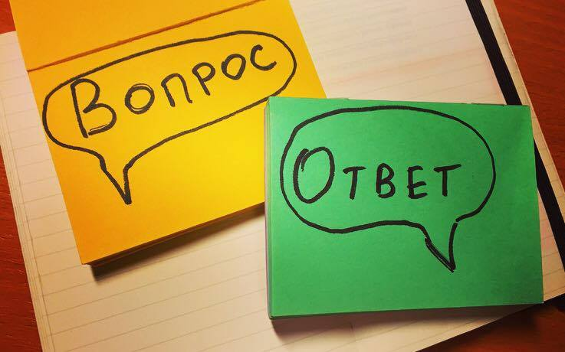
Услуги
общественного питания

Консультационные центры,
пункты по защите прав потребителей

